附件3
关于出国（出境）与升学的相关通知

毕业生申请出国（出境）、升学的必须通过大学生就业在线网站（http://www.gradjob.com.cn）进行申请。
1、2012届毕业生直接激活个人账户，“点击激活2012届账号”，进入后填写相关信息。激活账号后退出重新登录，在“个人中心”中点击“应届毕业生专用”，进入图1后点击 “不参加就业申请”菜单下选择“出国不参加就业申请”或“升学不参加就业申请”的项目，阅读申请说明。
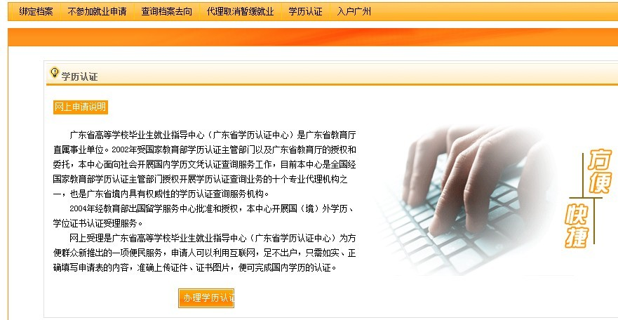
图1
（1）根据教育部《普通高等学校毕业生就业工作暂行规定》和广东省高等学校毕业生就业指导中心《关于申请自费出国留学毕业生有关问题的通知》规定：“应届毕业生申请出国（出境），经批准后，学校不再负责其就业，学校将其档案和户口直接转回生源地。申请出国（出境）不参加就业的应届毕业生不得申请暂缓就业，省毕业生就业主管部门不再签发就业报到证。”
申请对象：
- 需出国（出境）读书的高校应届毕业生；
- 移民到国（境）外的高校应届毕业生；
- 其他出国（出境）不参加就业的高校应届毕业生。
（2）根据教育部《普通高等学校毕业生就业工作暂行规定》和广东省关于高校毕业生报到证签发工作的相关精神和规定，申请升学（含攻读博士、硕士、双学位及专插本）的毕业生，由毕业生本人提出申请，经学校审核、上报及省就业指导中心审批同意后，省毕业生就业主管部门不签发就业报到证。
在制定就业方案后提出不再升学的，应回家庭所在地就业，省毕业生就业主管部门不再补签发就业报到证。
申请对象：
- 攻读博士的高校应届硕士毕业生；
- 攻读硕士的高校应届本科毕业生；
- 攻读双学位的高校应届本科毕业生；
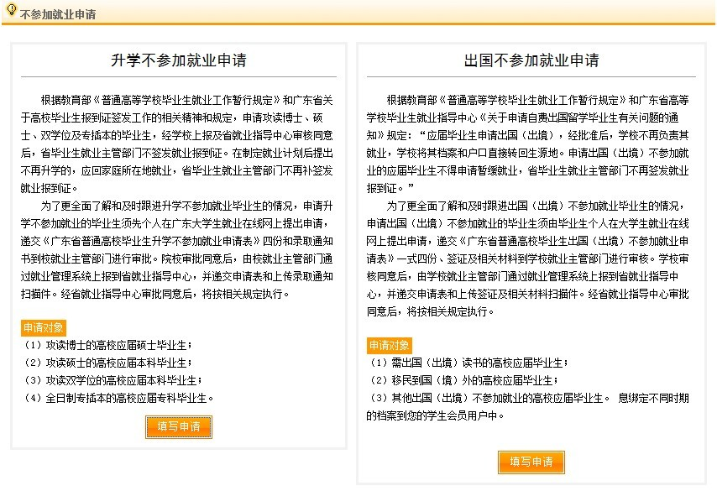
图2
2、毕业生填写申请，并根据提交要求提交相关材料到学校就业主管部门。（如图3）
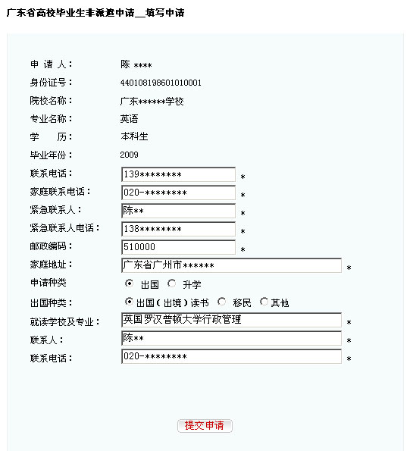
图3
3、学生网上申请之后，出国（出境）的毕业生须将签证、入学通知书（签证和入学通知书，两者都未获取的暂无须在http://www.gradjob.com.cn申请，如获取其中一者的请将已获取的证件复印件交至毕业生就业指导中心），升学的毕业生须将调档函或录取通知书于5月31日前交毕业生就业指导中心（学生处办公楼201）。毕业生就业中心审核后会将书面申请表（一式四份），交申请的学生核对，并分别由学生本人及家长签名确认，再由学校转交省毕业生就业指导中心审批。

